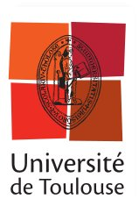
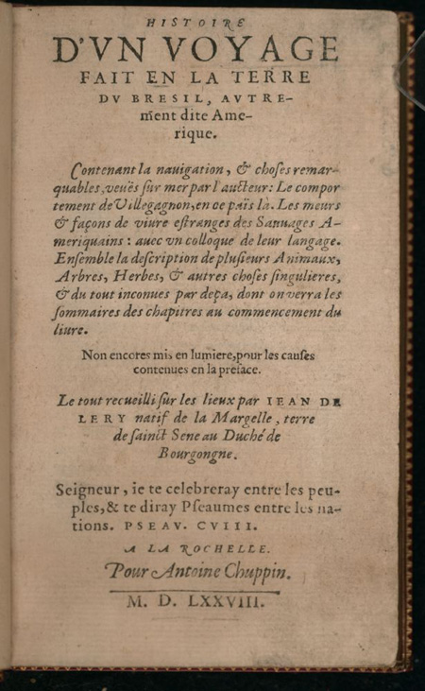
Conférences d’Agrégation de Lettres et de Capes
Jean de Léry, Histoire d’un voyage faict en la terre de Brésil
Vendredi 14 octobre 2022, 9h-12h30

Université de Toulouse-Jean Jaurès
Département de Lettres modernes, Cinéma et Occitan
Bâtiment « Le Gai Savoir », Salle GA 149

9h : Grégoire HOLTZ (Université Versailles St Quentin) : « Ordre et digression dans l’Histoire d’un voyage faict en la terre du Bresil »
9h30 : Carine ROUDIERE SEBASTIEN (Université Toulouse Jean Jaurès) : « 1557- 1578 : palimpsestes de la question cannibale chez Léry »

Discussion

10h30 : Raffaele CARBONE (Université Federico II – Naples) : « Religion et athéisme dans l’Histoire d’un voyage faict en la terre du Brésil »
11h : Frédéric TINGUELY (Université de Genève) : « Poétique de l’ananas »
Discussion – Conclusion

Séance organisée avec le soutien du Département de Lettres modernes, Cinéma et Occitan de l’Université de Toulouse Jean Jaurès, et Il Laboratorio (EA 4590).

Contact pour le lien Zoom : Olivier Guerrier (olivier.guerrier@univ-tlse2.fr)

